南京信息工程大学 实验（实习）报告
实验（实习）名称： 频域图像增强 实验（实习）日期： 得分： 指导教师：
学院： 计算机学院 专业： 年级： 班级： 姓名： 学号：
一、实验目的：
1. 掌握离散傅里叶变换的基本性质；
2. 掌握二维图像傅里叶变换的方法和应用；
3. 理解二维图像频谱；
4. 掌握常用频域图像增强方法。
二、实验内容：
任务1：图像生成与FFT分析
（1）编程生成图像 f1(x,y)，大小为128×128，服从均匀分布（均值=0，方差=255）。对 f1 进行快速傅里叶变换（FFT），在同一窗口同时显示原图和 FFT 幅度谱。
（2）将 f1(x,y) 顺时针旋转45度得到 f2(x,y)，显示 f2 的 FFT 幅度谱，并与 f1 的幅度谱进行比较。
生成结果验证：f1 实际均值 ≈ -0.0220，实际方差 ≈ 254.94。旋转后频谱同步旋转45°，验证了傅里叶变换的旋转不变性。
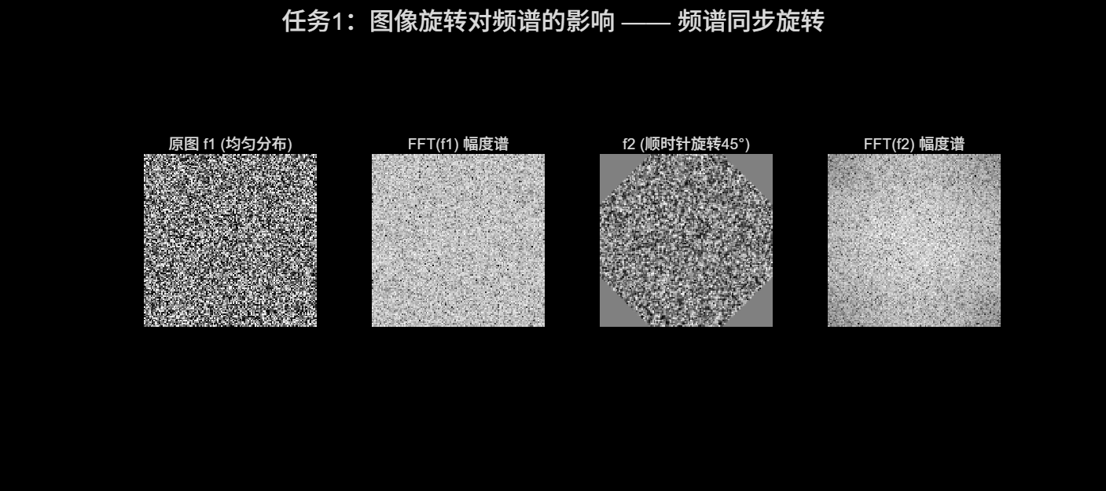
任务2：频域低通滤波
对图像 Fig0333(a)(test_pattern_blurring_orig).tif 在频域实现低通滤波，分别使用 Butterworth 低通滤波器（n=2）和高斯低通滤波器，观察不同截止频率 D₀ = 5, 15, 30, 80, 230 下的滤波效果。
Butterworth低通滤波：H(u,v) = 1 / [1 + (D(u,v)/D₀)^(2n)]
高斯低通滤波：H(u,v) = exp(-D²(u,v) / (2D₀²))
结果分析：D₀ 越小，图像越模糊（高频分量被大量滤除）；D₀=230 时基本保留所有频率分量，图像接近原图。Butterworth 滤波器存在振铃现象，高斯滤波器过渡更平滑。
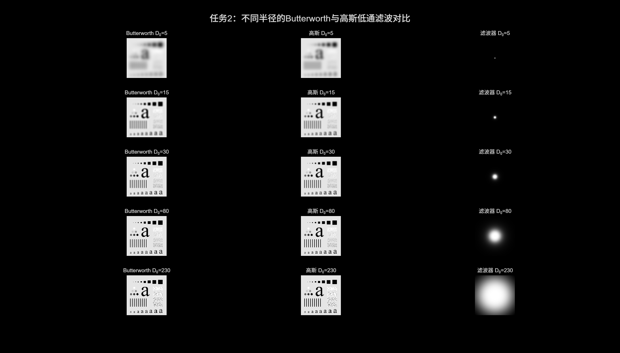
任务3：高斯噪声去除
对测试图像添加不同方差的高斯噪声（σ² = 0.001, 0.005, 0.01），观察噪声图像的频谱，根据频谱分析选择合适的低通滤波器类型和截止频率去除噪声。
分析：高斯噪声在频谱中表现为全频带的白噪声，无明显频率集中。选择 Butterworth 低通滤波器进行去噪，噪声方差越大，截止频率 D₀ 应越小（滤波更强）。
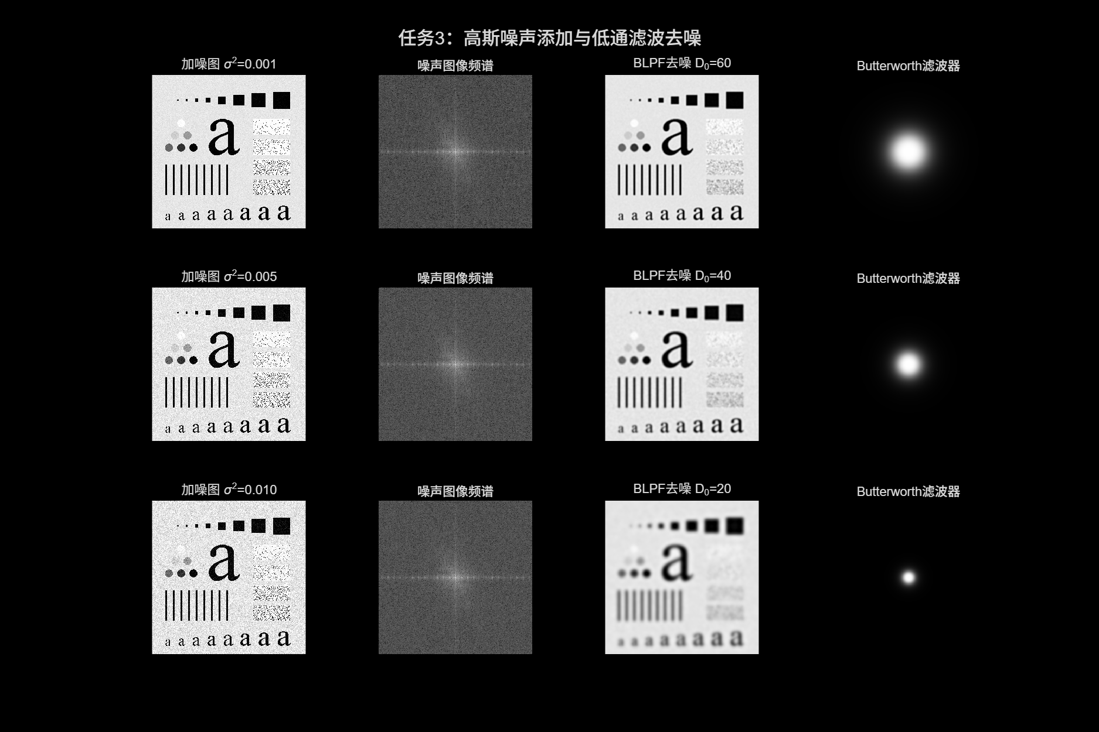
任务4：频域高通滤波
对测试图像在频域实现高通滤波，分别使用 Butterworth 高通滤波器和高斯高通滤波器，截止频率 D₀ = 15，对比显示结果。
Butterworth高通滤波：H(u,v) = 1 / [1 + (D₀/D(u,v))^(2n)]
高斯高通滤波：H(u,v) = 1 - exp(-D²(u,v) / (2D₀²))
结果分析：高通滤波保留边缘和细节信息，但丢失了低频背景。Butterworth HPF 边缘提取更清晰，高斯 HPF 过渡更平滑。
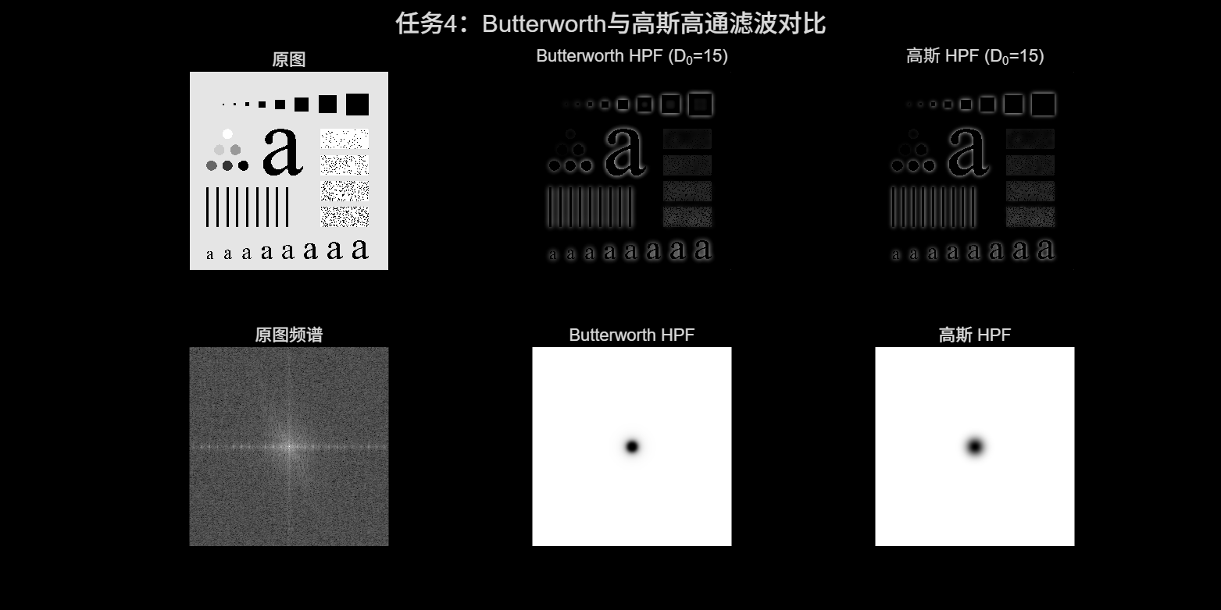
任务5：高频增强与高频强调滤波
在频域实现高频增强和高频强调滤波，截止频率 D₀ = 15。高频强调滤波公式为 H_hfe(u,v) = a + b × H_hp(u,v)，其中 a 控制低频分量保留程度，b 控制高频分量增强程度。
分别测试四组参数：(a,b) = (0.5, 1.0), (0.5, 2.0), (1.0, 1.5), (0.3, 3.0)。
结果分析：a 越大，背景保留越完整；b 越大，边缘增强越明显。当 b > 1 时高频被强调，图像边缘更加突出。
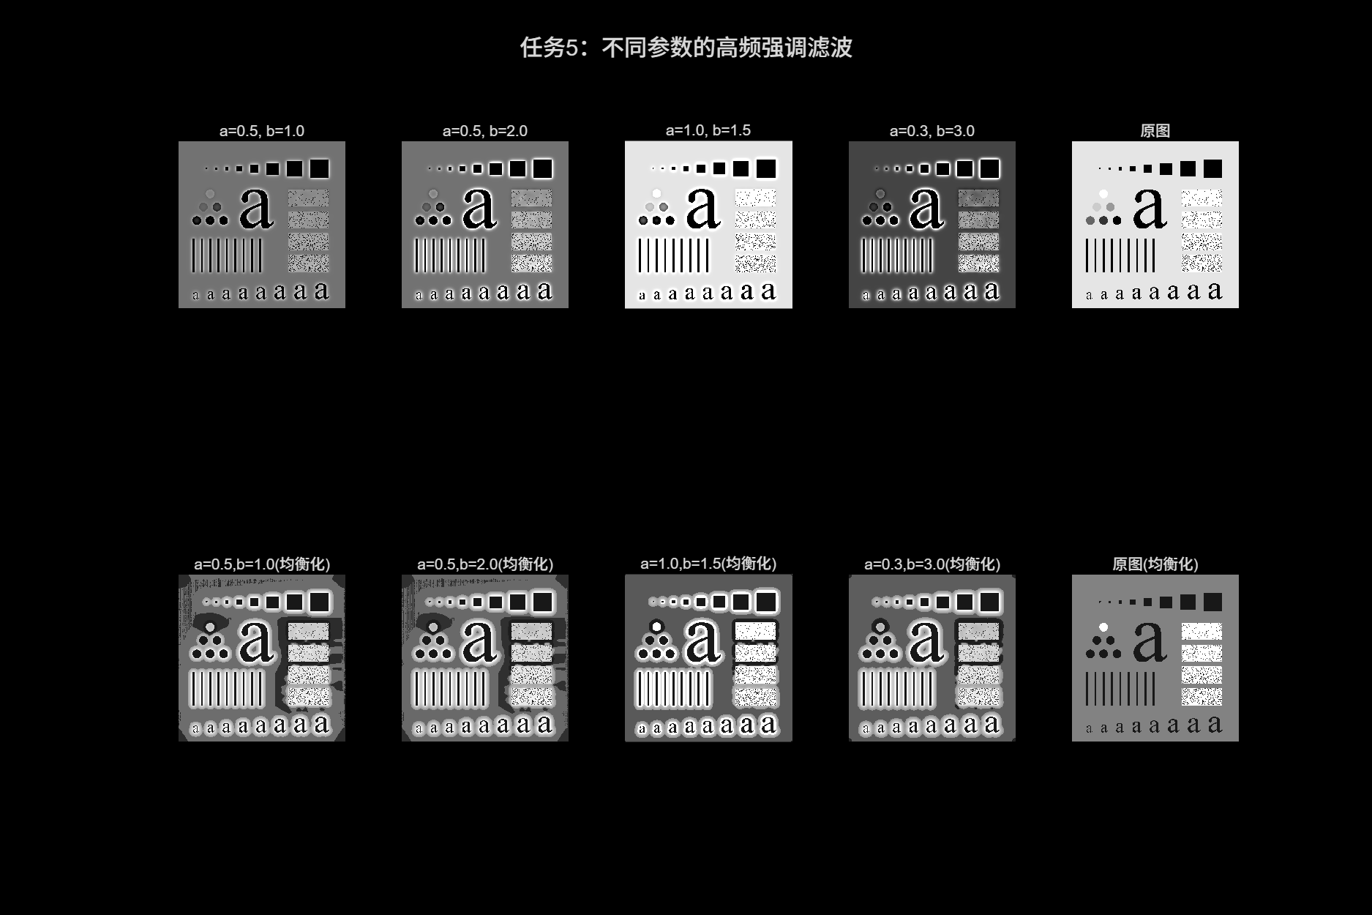
任务6：周期性噪声去除
对测试图像叠加正弦周期性噪声（水平和垂直方向），观察其频谱图。周期性噪声在频谱中表现为成对出现的亮点（冲激信号），通过设计 Butterworth 陷波滤波器，在噪声频率位置设置阻带，精确去除噪声分量而不影响其他频率成分。
陷波滤波器：H_notch = ∏ H_k(u,v)，其中 H_k 是在噪声频率点 (u_k, v_k) 处的 Butterworth 带阻滤波器。
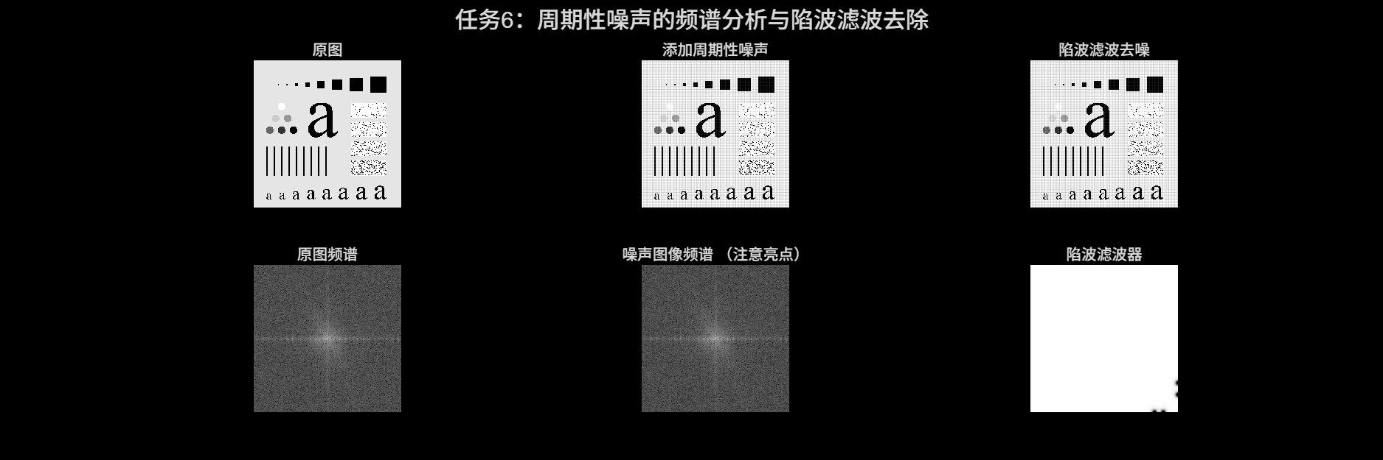
三、实验要求：
1. 使用 Matlab 语言进行编程，实现上述所有功能，程序通过调试并正确运行。
2. 实验报告总结实验收获与体会。
3. 实验报告控制在 A4 纸 6 页之内，不贴大段代码。
4. 成果提交方式：撰写实验报告并打包程序和相关结果。
四、实验总结与体会：
通过本次频域图像增强实验，我对离散傅里叶变换（DFT）的基本性质有了更深入的理解。实验验证了傅里叶变换的旋转性质——空域中图像旋转45°后，其频谱也同步旋转45°，这说明空域和频域之间存在紧密的几何对应关系。
在低通滤波实验中，我观察到截止频率 D₀ 对滤波效果的决定性影响：D₀ 越小，高频分量被滤除得越多，图像变得越模糊。Butterworth 滤波器在阶数较高时会产生"振铃"效应，而高斯滤波器在空域和频域都具有平滑的过渡特性，不会产生振铃现象。这让我理解了不同滤波器设计之间的权衡——锐截止 vs. 平滑过渡。
在处理高斯噪声时，通过在频域观察噪声图像的频谱可以发现，高斯噪声表现为全频带的随机干扰。低通滤波虽然能有效去除高频噪声，但不可避免地会损失图像的边缘和细节信息，这是频域滤波的固有局限性。
高通滤波实验使我认识到，频域滤波可以灵活地选择保留或抑制特定频率分量。高频强调滤波通过参数 a 和 b 的调节，可以在保留背景信息的同时增强边缘，这种方法比单纯的高通滤波更加实用，在实际图像增强中有广泛应用。
在处理周期性噪声时，频谱分析的优势尤为明显。正弦噪声在频谱中表现为对称的亮点，可以通过陷波滤波器进行精确的"点对点"去除，几乎不影响其他频率分量。这体现了频域处理的独特优势——可以将复杂的空域卷积问题转化为频域的简单乘积运算。
总体而言，本次实验让我掌握了频域图像增强的基本方法，包括低通滤波、高通滤波、高频强调滤波和陷波滤波等，加深了对傅里叶变换在图像处理中应用的认识。从频谱的视角理解图像，为后续学习更复杂的图像处理算法打下了良好基础。

